**Especificación de requisitos de software**

**Proyecto: RPM**



**Ficha del documento**

| **Fecha** | **Revisión** | **Autor** | **Verificado dep. Calidad.** |
| --- | --- | --- | --- |
| **11/05/2024** |  | **David Duarte**  **Daniel Berrio** |  |

Documento validado por las partes en fecha:

| **Por la comunidad** | **Por la universidad** |
| --- | --- |
| **RPM** | **Universidad de San Buenaventura sede Bogotá** |

**Contenido**

**FICHA DEL DOCUMENTO 3**

**CONTENIDO 4**

**1** **INTRODUCCIÓN 6**

**1.1** **Propósito 6**

**1.2** **Alcance 6**

**1.3** **Personal involucrado 6**

**1.4** **Definiciones, acrónimos y abreviaturas 7**

**1.5** **Referencias 7**

**1.6** **Resumen 7**

**2** **DESCRIPCIÓN GENERAL 7**

**2.1** **Perspectiva del producto 7**

**2.2** **Funcionalidad del producto 8**

**2.3** **Características de los usuarios 8**

**2.4** **Restricciones 8**

**2.5** **Suposiciones y dependencias 9**

**3** **REQUISITOS ESPECÍFICOS 9**

**3.1** **Requerimientos Funcionales 9**

**3.2** **Requerimientos No Funcionales. 14**

**3.3** **Requisitos comunes de las interfaces 17**

3.3.1 Interfaces de usuario 17

3.3.2 Interfaces de hardware 17

3.3.3 Interfaces de software 17

3.3.4 Interfaces de comunicación 17

**3.4** **Diagramas UML 17**

3.4.1 Diagrama de despliegue (1) 17

3.4.2 Diagrama de estado (1) 17

3.4.3 Diagramas de actividades (1 x cada caso de uso) 17

3.4.4 Diagrama de clases (1) 17

1. **Introducción**

Este documento es una especificación para la comprensión de nuestro proyecto, en esta se mostrarán los factores que se tomarán en cuenta para la elaboración del programa. La finalidad es dar a entender la funcionalidad y los requisitos que se llevaran a cabo durante la ejecución del proyecto.

* 1. **Propósito**

Generar una interacción segura, eficiente y confiable entre compradores y vendedores que facilite la comercialización y adquisición de moto partes en la ciudad de Bogotá y así promover el crecimiento sostenible del negocio. A través del desarrollo de un sistema de información web con un meticuloso proceso de creación de perfiles verificados, además de realizar una herramienta de búsqueda y comunicación que complemente la interacción entre comprador y vendedor tanto en la búsqueda de autopartes como en adquirir servicios mecánicos.

.

* 1. **Alcance**

Proporcionar un software que permita a los usuarios realizar de manera intuitiva una búsqueda completa de productos y servicios en relación a repuestos, accesorios de motos en la ciudad de Bogotá. Adicionalmente promover la difusión de los comercios, implementando una conexión entre vendedor y comprador donde se enfatiza la seguridad en el momento de intercambio.

* 1. **Personal involucrado**

| **Nombre** | David Sebastian Duarte Rojas |
| --- | --- |
| **Rol** | Programador de base de datos y CEO |
| **Categoría Profesional** |  |
| **Responsabilidad** | Análisis de información, diseño de base de datos |
| **Información de contacto** | [dsduarter@academia.usbbog.edu.co](mailto:dsduarter@academia.usbbog.edu.co) |

| **Nombre** | Daniel Ricardo Berrio Gonzales |
| --- | --- |
| **Rol** | Programador |
| **Categoría Profesional** |  |
| **Responsabilidad** | Diseño y programación del programa |
| **Información de contacto** | drberriog@academia.usbbog.edu.co |

* 1. **Definiciones, acrónimos y abreviaturas**

| ***Nombre*** | ***Descripción*** |
| --- | --- |
| **Usuario** | Persona que usará el sistema para gestionar procesos |
| **SIS-I** | Sistema de Información Web para la Gestión de Procesos Administrativos y Académicos |
| **ERS** | Especificación de Requisitos Software |
| **RF** | Requerimiento Funcional |
| **RNF** | Requerimiento No Funcional |
| **FTP** | Protocolo de Transferencia de Archivos |
| **Moodle** | Aula Virtual |

* 1. **Referencias**

| **Título del Documento** | **Referencia** |
| --- | --- |
| Standard IEEE 830 - 1998 | IEEE |

* 1. **Resumen**

Se contará con una primera parte donde se habla de la visión que tenemos frente al proyecto dejando claro cuáles son nuestros puntos de partida y nuestro enfoque.

Continuamos con la descripción general del proyecto donde abordaremos los puntos clave y puntos críticos que se presentarán durante la implementación del software, aquellos requisitos tendrán como propósito atacar la problemática presentada manteniendo los estándares de calidad esperados.

Por último, desglosar las funciones que debe realizar el sistema para presentar un producto final donde se resalten las virtudes del programa.

1. **Descripción general**

* 1. **Perspectiva del producto**

RPM será un portal web dedicado al intercambio seguro de moto partes y servicios entre los usuarios comerciantes (comercios registrados en la ciudad de Bogotá) y el usuario comerciante. Ambos tendrán beneficios y limitaciones en cuanto a funcionalidades que solo aplican para el tipo de usuario seleccionado.

* 1. **Funcionalidad del producto**

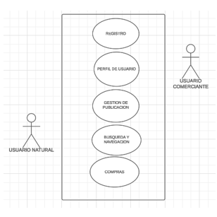

* 1. **Características de los usuarios**

| **Tipo de usuario** | Usuario natural |
| --- | --- |
| **Descripción** | Comprador |
| **Actividades** | Realizar compras, comentarios u opiniones sobre las publicaciones |

| **Tipo de usuario** | Usuario comerciante |
| --- | --- |
| **Descripción** | Vendedor y prestador de servicios |
| **Actividades** | Control y manejo del sistema en general |

* 1. **Restricciones**
* Interfaz para ser usada con internet.
* Los usuarios solo podrán ser de 1 único tipo y no tendrán la posibilidad de hacer uso de los beneficios del otro perfil
* Lenguajes y tecnologías en uso: HTML, JAVA.
  1. **Suposiciones y dependencias**
* Se asume que cualquier usuario usara mayormente celulares y computadores para acceder al portal web.
* Los equipos en los que se vaya a ejecutar el sistema deben cumplir los requisitos antes indicados para garantizar una ejecución correcta de la misma

1. **Requisitos específicos**

* 1. **Requerimientos Funcionales**

| **Caso de uso:** | **CU1** |
| --- | --- |
| **Identificación del requerimiento:** | RF01 |
| **Nombre del Requerimiento:** | Registro en la plataforma. |
| **Características:** | Los usuarios deberán registrarse para realizar las diferentes acciones dentro de la página dependiendo el tipo de usuario que se va a registrar. |
| **Descripción del requerimiento:** | El sistema realizará el registro y asignará los debidos permisos de acuerdo a qué tipo de usuario pertenece. |
| **Requerimiento NO funcional:** | * RNF02 * RNF03 |
| **Prioridad del requerimiento:**  **Alta** | |

| **Caso de uso:** | **CU2** |
| --- | --- |
| **Identificación del requerimiento:** | RF02 |
| **Nombre del Requerimiento:** | Perfil de Usuario |
| **Características:** | Los usuarios al estar registrados podrán actualizar, modificar y rectificar su información así como también podrá realizar configuraciones a su perfil. |
| **Descripción del requerimiento:** | El sistema aplicará y guardará cambios según los haya hecho el usuario. |
| **Requerimiento NO funcional:** | * RNF01 * RNF03 * RNF04 |
| **Prioridad del requerimiento:**  **Media** | |

| **Caso de uso:** |  |
| --- | --- |
| **Identificación del requerimiento:** | RF03 |
| **Nombre del Requerimiento:** | Gestión de Publicaciones |
| **Características:** | Los usuarios comerciantes podran agregar, modificar o eliminar publicaciones. |
| **Descripción del requerimiento:** | Los usuarios comerciantes tendrán la posibilidad de editar una publicación ya registrada o generar una nueva publicación. |
| **Requerimiento NO funcional:** | * RNF01 * RNF03 |
| **Prioridad del requerimiento:**  **Alta** | |

| **Caso de uso:** |  |
| --- | --- |
| **Identificación del requerimiento:** | RF04 |
| **Nombre del Requerimiento:** | Búsqueda y Navegación |
| **Características:** | El sistema tendrá un motor de búsqueda óptimos y facil de usar. |
| **Descripción del requerimiento:** | El sistema ofrecerá un motor de búsqueda eficaz al usuario, con una usabilidad para la navegación dentro de la plataforma para el público en general |
| **Requerimiento NO funcional:** | * RNF01 * RNF03 |
| **Prioridad del requerimiento:**  **Alta** | |

| **Caso de uso:** |  |
| --- | --- |
| **Identificación del requerimiento:** | RF05 |
| **Nombre del Requerimiento:** | Compras |
| **Características:** | El usuario al seleccionar el producto deseado podrá agregar a un carrito dispuesto para el proceso de compra. |
| **Descripción del requerimiento:** | El sistema ofrecerá una plataforma segura para las compras en línea, donde los usuarios podrán acceder al proceso de compras, confirmación de pedido, proceso de compra y generación de factura para que por último se haga la entrega del producto. |
| **Requerimiento NO funcional:** | * RNF01 * RNF02 * RNF03 |
| **Prioridad del requerimiento:**  **Alta** | |

* 1. **Requerimientos No Funcionales.**

| **Identificación del requerimiento:** | **RNF 01** |
| --- | --- |
| **Nombre del Requerimiento:** | Rendimiento |
| **Características:** | Rendimiento en el motor de búsqueda |
| **Descripción del requerimiento:** | El sistema debe procesar el 100% de los registros en menos de 2 segundos en el motor de búsqueda ordenados de fecha más reciente a más antigua o dependiendo el filtro realizado por el usuario. |
| **Prioridad del requerimiento:**  **Alta** | |

| **Identificación del requerimiento:** | **RNF 02** |
| --- | --- |
| **Nombre del Requerimiento:** | Seguridad |
| **Características:** | Se enfatiza la seguridad ante todo al momento de hacer alguna compra, verificación de cuenta entre otros, por ende se realizan unos parametros especificos de seguridad hacia el usuario |
| **Descripción del requerimiento:** | El sistema debe tener mecanismos para detectar y alertar sobre transacciones sospechosas o patrones de compra inusuales o verificación de pagos, generando tokens únicos y aleatorios que se envían con cada solicitud. |
| **Prioridad del requerimiento:**  **Alta** | |

| **Identificación del requerimiento:** | **RNF 03** |
| --- | --- |
| **Nombre del Requerimiento:** | Mantenimiento. |
| **Características:** | El sistema debe permitir actualizaciones sin interrumpir la funcionalidad de la página |
| **Descripción del requerimiento:** | Se implementan herramientas de monitoreo para supervisar el rendimiento del sitio web, disponibilidad y funcionamiento del sistema en tiempo real sin interrumpir la funcionalidad de la página. |
| **Prioridad del requerimiento:**  **Alta** | |

| **Identificación del requerimiento:** | **RNF 04** |
| --- | --- |
| **Nombre del Requerimiento:** | Usabilidad y entendimiento de la página. |
| **Características:** | El sistema será intuitivo y apto para todo público en general. |
| **Descripción del requerimiento:** | La interfaz de usuario será intuitiva y permitirá que aquellos nuevos usuarios se familiaricen en menos de 15 minutos con la página. Será adaptable a diferentes tipos de pantalla como celular, Tablet, etc. Manteniendo de buena manera la experiencia al usuario. |
| **Prioridad del requerimiento:**  **Media** | |

* 1. **Requisitos comunes de las interfaces**

* + 1. **Interfaces de usuario**

La interfaz con el usuario consistirá en un conjunto de ventanas con botones, listas y campos de textos. Considerando que tendremos 2 tipos de usuario, cada tipo de usuario tendrá sus propias y únicas funciones desplegadas en la interfaz.

* + 1. **Interfaces de hardware**

Será necesario disponer de equipos de cómputos en perfecto estado con las siguientes características:

* Adaptadores de red.
* Procesador de 1.66GHz o superior.
* Memoria mínima de 256Mb.
* Mouse.
* Teclado.

* + 1. **Interfaces de software**
* Sistema Operativo: Windows XP o superior.
* Explorador: Mozilla o Chrome.

* 1. **Diagramas UML**
     1. **Diagrama de estado (1)**

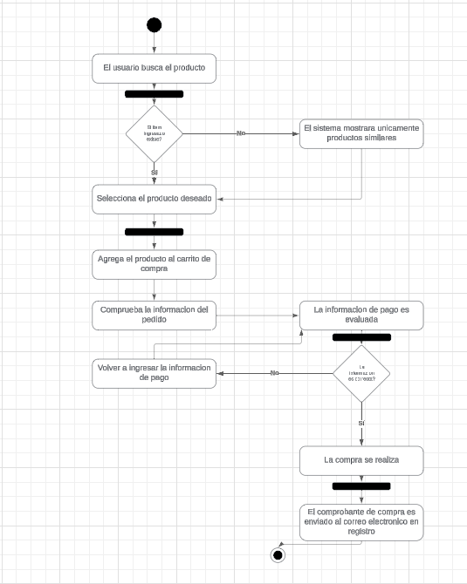

* + 1. **Diagramas de actividades (1 x cada caso de uso)**

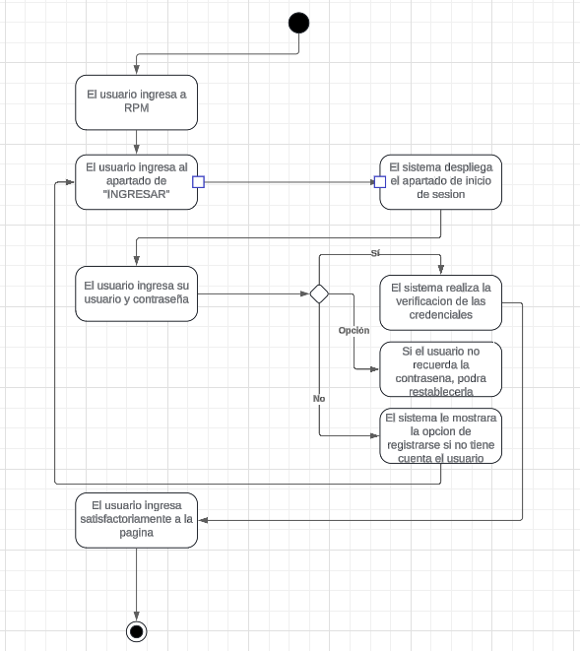

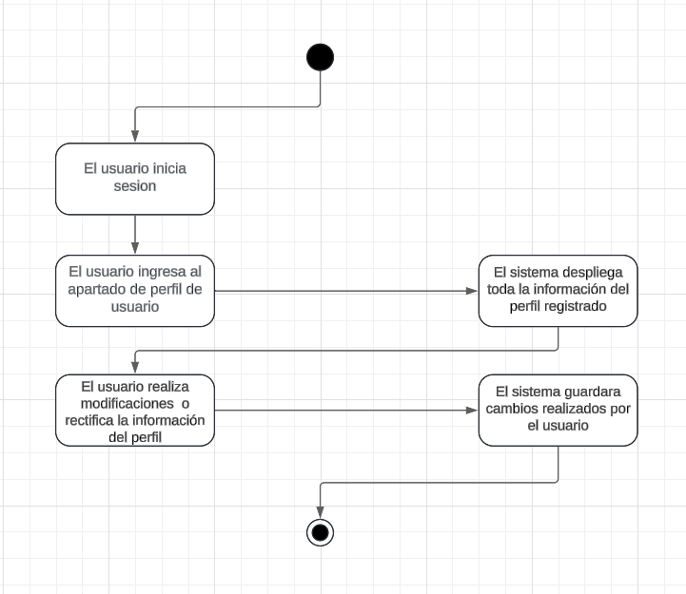**\  
  
  
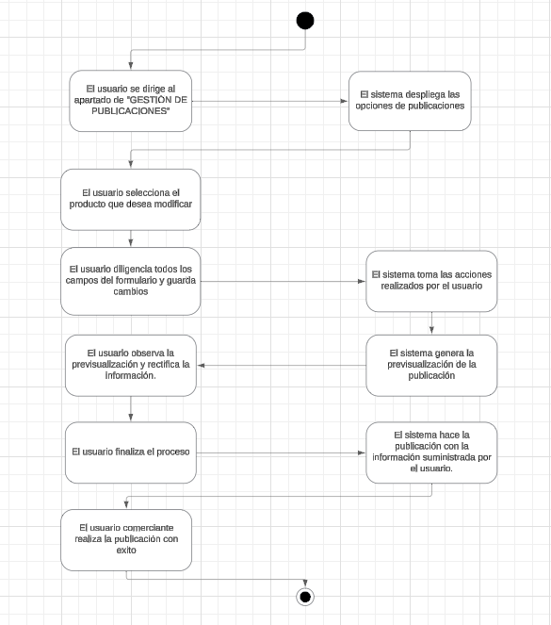  
  
  
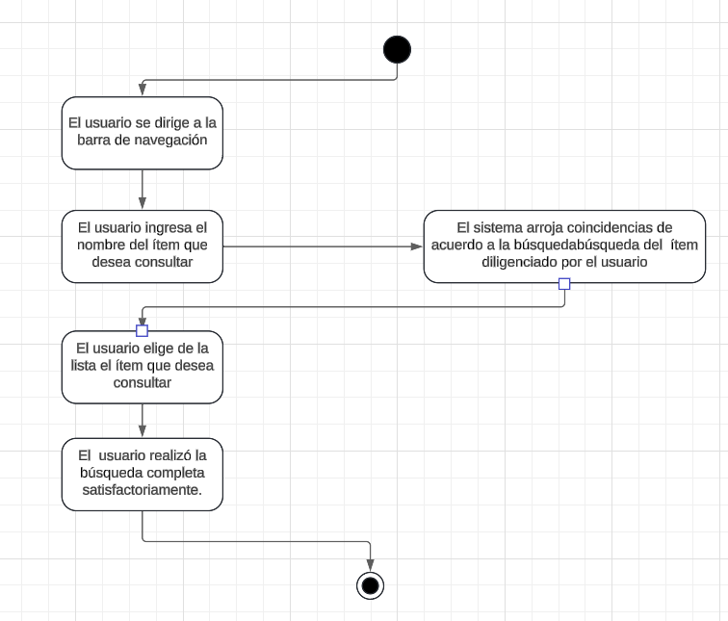  
  
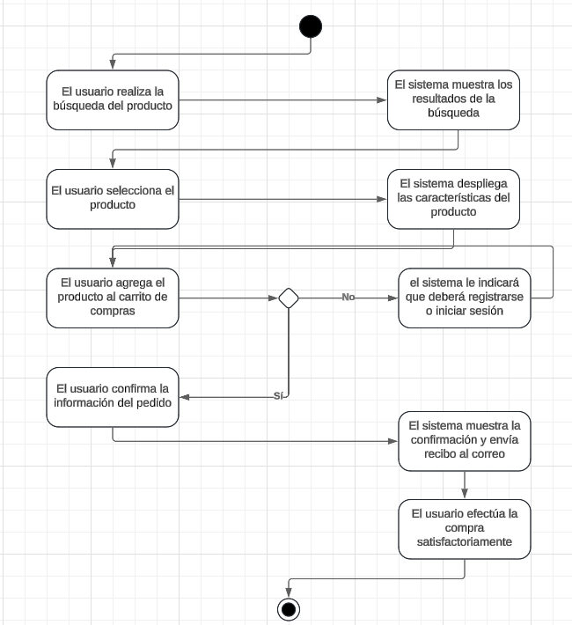**

## 

## CASOS DE USO

| **Use Case Identification and History** | | | |
| --- | --- | --- | --- |
| **Use Case ID:** | PROJ.RPM.1.1.1 | | |
| **Use Case Name:** | Registro de usuario | **Versión No:** | 1.2 |
| **End Objective:** | Almacenar la información del nuevo usuario a la base de datos | | |
| **Created by:** | Sebastian Duarte | **On (date):** | 9/09 |
| **Last Update by:** | Daniel Berrio | **On (date):** | 9/09 |
| **Approved by:** | Mary luz | **On (date):** | 10/09 |
| **User/Actor:** | Nuevo Usuario | | |
| **Business Owner Name:** | Sebastian Duarte | **Contact Details:** | 300123908 |
| **Trigger:** | Usuario | | |
| **Frequency of Use:** | Muy constante | | |

| **Preconditions** |
| --- |
| N/A |

| **Basic Flow** | | |
| --- | --- | --- |
| **Step** | **User Actions** | **System Actions** |
| **1** | El usuario ingresa a la página de RPM | 3. El sistema despliega el apartado de inicio de sesión |
| **2** | El usuario ingresa al apartado de "INGRESAR" | 5. El sistema realiza la verificación de credenciales y si son correctas da acceso a la plataforma |
| **4** | El usuario ingresa su usuario y contraseña |  |

| **Alternate Flow** | | |
| --- | --- | --- |
| **Step** | **User Actions** | **System Actions** |
| **4.1** | Si el usuario no recuerda sus datos podrá restablecer la contraseña | 5.1. Si el sistema detecta que no hay coincidencia en las credenciales registradas le mostrará un mensaje de "verifique sus datos". |
| **4.1.1** | Si el usuario no tiene cuenta podrá registrar un perfil nuevo |  |

| **Post conditions** |
| --- |
| El usuario ingresa satisfactoriamente a la página |

| **Special Requirements** |
| --- |
| 1. Se realiza un encriptado en la información suministrada por los usuarios donde se aplica un algoritmo de 192 bits para dar una seguridad y rendimiento memorable. |

| **Business Rules** |
| --- |
| 1. Los usuarios solo se podrán registrar una vez y con única cuenta de correo electrónico. |

## USE CASE SPECIFICATIONS TEMPLATE

| **Use Case Identification and History** | | | |
| --- | --- | --- | --- |
| **Use Case ID:** | PROJ.RPM.2.2.2 | | |
| **Use Case Name:** | Perfil de usuario | **Version No:** | 2.2 |
| **End Objective:** | Poder generar cambios en los perfiles de los usuarios | | |
| **Created by:** | Sebastian Duarte | **On (date):** | 9/09 |
| **Last Update by:** | Daniel Berrio | **On (date):** | 9/09 |
| **Approved by:** | Mary luz | **On (date):** | 10/09 |
| **User/Actor:** | Los usuarios registrados (comerciantes o naturales) | | |
| **Business Owner Name:** | Sebastian Duarte | **Contact Details:** | 300123908 |
| **Trigger:** | Los usuarios existentes | | |
| **Frequency of Use:** | Constante | | |

| **Preconditions** |
| --- |
| El usuario debe iniciar sesión |

| **Basic Flow** | | |
| --- | --- | --- |
| **Step** | **User Actions** | **System Actions** |
| **1** | El usuario inicia sesión | 3. El sistema despliega las opciones de perfil de usuario |
| **2** | El usuario ingresa al apartado de perfil de usuario | 4. El sistema despliega toda la información del perfil registrado |
| **5** | El usuario realiza modificaciones o rectifica la información del perfil | 6. El sistema guardara cambios realizados por el usuario |

| **Alternate Flow** | | |
| --- | --- | --- |
| **Step** | **User Actions** | **System Actions** |
| **1** | N/A | N/A |

| **Post conditions** |
| --- |
| 1. El usuario puede realizar y guardar cambios en el perfil satisfactoriamente |

| **Special Requirements** |
| --- |
| La interfaz de usuario será intuitiva y permitirá que aquellos nuevos usuarios se familiaricen en menos de 15 minutos con la página. |

| **Business Rules** |
| --- |
| 1. El usuario podrá realizar infinitos cambios de sus datos personales |

| **Use Case Identification and History** | | | |
| --- | --- | --- | --- |
| **Use Case ID:** | PROJ.RPM.3.3.3 | | |
| **Use Case Name:** | Gestion de publicación | **Version No:** | 3.2 |
| **End Objective:** | Poder realizar cambios en las publicaciones de los comerciantes | | |
| **Created by:** | Sebastian Duarte | **On (date):** | 9/09 |
| **Last Update by:** | Daniel Berrio | **On (date):** | 9/09 |
| **Approved by:** | Mary luz | **On (date):** | 10/09 |
| **User/Actor:** | Usuarios comerciantes unicamente | | |
| **Business Owner Name:** | Sebastian Duarte | **Contact Details:** | 300123908 |
| **Trigger:** | Usuario (comerciante) | | |
| **Frequency of Use:** | Constante | | |

| **Preconditions** |
| --- |
| El usuario debe iniciar sesión |

| **Basic Flow** | | |
| --- | --- | --- |
| **Step** | **User Actions** | **System Actions** |
| **1** | El usuario se dirige al apartado de "GESTIÓN DE PUBLICACIONES" | 2. El sistema despliega las opciones de publicaciones |
| **3** | El usuario selecciona el producto que desea modificar | 5. El sistema toma las acciones realizados por el usuario |
| **4** | El usuario diligencia todos los campos del formulario y guarda cambios | 6. El sistema genera la previsualización de la publicación |
| **7** | El usuario observa la previsualización y rectifica la información. | 9. El sistema hace la publicación con la información suministrada por el usuario. |
| **8** | El usuario finaliza el proceso |  |

| **Post conditions** |
| --- |
| 1. El usuario comerciante realiza la publicación con exito |

| **Special Requirements** |
| --- |
| 1. La interfaz es adaptable para diferentes tipos de pantalla como celular, Tablet, etc. Manteniendo de buena manera la experiencia al usuario. Permitirá realizar la gestión de publicaciones como editar, agregar y eliminar. |

| **Business Rules** |
| --- |
| 1. El usuario comerciante podrá realizar infinitos cambios(texto, imagen, eliminar) a cualquier publicación. |

| **Use Case Identification and History** | | | |
| --- | --- | --- | --- |
| **Use Case ID:** | PROJ.RPM.4.4.4 | | |
| **Use Case Name:** | Búsqueda de navegación | **Version No:** | 4.2 |
| **End Objective:** | Mostrar el ítem deseado y sugerencias al usuario natural | | |
| **Created by:** | Sebastian Duarte | **On (date):** | 9/09 |
| **Last Update by:** | Daniel Berrio | **On (date):** | 9/09 |
| **Approved by:** | Mary luz | **On (date):** | 10/09 |
| **User/Actor:** | Usuario natural unicamente | | |
| **Business Owner Name:** | Sebastian Duarte | **Contact Details:** | 300123908 |
| **Trigger:** | El sistema (motor de búsqueda) | | |
| **Frequency of Use:** | Muy frecuente | | |

| **Preconditions** |
| --- |
| Haber accedido al portal web de RPM |

| **Basic Flow** | | |
| --- | --- | --- |
| **Step** | **User Actions** | **System Actions** |
| **1** | El usuario se dirige a la barra de navegación | 3. El sistema arroja coincidencias de acuerdo a la búsquedabúsqueda del ítem diligenciado por el usuario |
| **2** | El usuario ingresa el nombre del ítem que desea consultar | 5. El sistema despliega la información del producto al usuario. |
| **4** | El usuario elige de la lista el ítem que desea consultar |  |

| **Alternate Flow** | | |
| --- | --- | --- |
| **Step** | **User Actions** | **System Actions** |
|  |  | 1. Si el sistema no encuentra el ítem diligenciado por el usuario arroja únicamente coincidencias. |
| **2** |  |  |

| **Post conditions** |
| --- |
| 1. El usuario realizó la búsqueda completa satisfactoriamente. |

| **Special Requirements** |
| --- |
| 1. El sistema debe procesar el 100% de los registros en menos de 2 segundos en el motor de búsqueda ordenados de fecha más reciente a más antigua o dependiendo el filtro realizado por el usuario. |

| **Business Rules** |
| --- |
| 1. Cualquier búsqueda en el portal, mostrará el ítem buscado y otros ítems similares o servicios que puedan generar interés en el usuario natural |

| **Use Case Identification and History** | | | |
| --- | --- | --- | --- |
| **Use Case ID:** | PROJ.RPM.5.5.5 | | |
| **Use Case Name:** | Compra | **Version No:** | 5.2 |
| **End Objective:** | Confirmar el estado final de una compra (aprobado o rechazado) | | |
| **Created by:** | Sebastian Duarte | **On (date):** | 9/09 |
| **Last Update by:** | Daniel Berrio | **On (date):** | 9/09 |
| **Approved by:** | Mary luz | **On (date):** | 10/09 |
| **User/Actor:** | Usuario natural unicamente | | |
| **Business Owner Name:** | Sebastian Duarte | **Contact Details:** | 300123908 |
| **Trigger:** | El sistema (mediante la confirmación del estado de la compra) | | |
| **Frequency of Use:** | Constante | | |

| **Preconditions** |
| --- |
| Estar registrado y haber iniciado sesión |

| **Basic Flow** | | |
| --- | --- | --- |
| **Step** | **User Actions** | **System Actions** |
| **1** | El usuario realiza la búsqueda del producto | 2. El sistema muestra los resultados de la búsqueda |
| **3** | El usuario selecciona el producto | 4. El sistema despliega las características del producto |
| **5** | El usuario agrega el producto al carrito de compras | 6. El sistema agrega el producto al listado de compras |
| **7** | El usuario confirma la información del pedido | 8. El sistema realiza la confirmación y validación del pedido |
| **9** | El usuario realiza la compra | 9.El sistema muestra la confirmación y envía recibo al correo |

| **Alternate Flow** | | |
| --- | --- | --- |
| **Step** | **User Actions** | **System Actions** |
| **1** |  | 5.1 Si el usuario no ha ingresado a su cuenta previamente, el sistema le indicará que deberá registrarse o iniciar sesión |
| **2** |  | 8.1 Si el sistema detecta alguna irregularidad en el método de pago ingresado, mostrará un mensaje de transacción rechazada |

| **Post conditions** |
| --- |
| 1. El usuario efectúa la compra satisfactoriamente |

| **Special Requirements** |
| --- |
| 1. El sistema debe tener mecanismos para detectar y alertar sobre transacciones sospechosas o patrones de compra inusuales o verificación de pagos, generando tokens únicos y aleatorios que se envían con cada solicitud. |

| **Business Rules** |
| --- |
| 1. Cuando una compra sea declinada por cualquier motivo, el sistema le mostrará un aviso y devolverá al usuario a llenar el formulario de pago nuevamente. |